

**Luxent zahájil prodej druhé etapy projektu luxusních vil Březový háj**

***Tisková zpráva, 13. 5. 2022 –* Realitní kancelář Luxent – Exclusive Properties dala do prodeje druhou fázi exkluzivního projektu Březový háj, který vyrůstá v obci Předboj nedaleko Prahy. Ta zahrnuje 4 originální vily o dispozici 6+kk a 7+kk se zahradami, terasami a bazény a jejich stavba již začala. I přes situaci na realitním trhu, kdy mj. kvůli nedostatku stavebních materiálů rostou ceny, je zájem o projekt obrovský – z šestnácti domů první etapy nyní ke koupi zbývá už jen poslední. Jejich realizace bude završena na přelomu letošního jara a léta, celý projekt s druhou fází by pak měl být dokončen v létě roku 2023.**

„*Výstavba komplexu* [*Březový Háj*](https://www.vilybrezovyhaj.cz/) *v Předboji, v okresu Praha-východ, probíhá ve dvou etapách. U té první se nyní dokončují interiéry a domy jsou připravovány ke kolaudaci. Následně se budou upravovat zahrady. U druhé fáze již byly provedeny úpravy terénu a byly položeny základové desky,“* popisuje majitel společnosti [Luxent – Exclusive Properties](https://www.luxent.cz/) Emil Kasarda.

**Moderní příměstské bydlení s důrazem na úspornost**

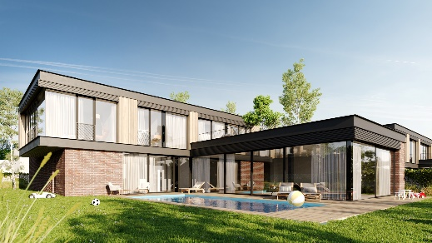Čtyři nové dvou- a třípodlažní domy, vyrůstající na západní straně areálu, mají architektonicky odlišný koncept. Už na první pohled se liší rovnými střechami, které budou částečně zatravněné. Návrh se nese v nadčasovém designu a odráží urbánní styl v kombinaci s industriálními prvky, promyšlenými detaily a čistými formami s důrazem na materiál. Již tradičně se o něj postarala společnost JK Architekti, na jejichž práci navázalo studio Morix.

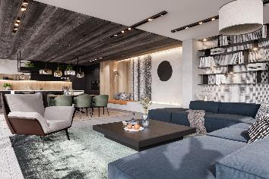Každá vila obklopená zahradou na pozemku od 1 000 do 1 200 m2 má velkorysou dispozici 6+kk či 7+kk a užitnou plochu 423 až 471 m2. Samozřejmostí jsou privátní garážová stání. Všechny domy budou vybaveny tepelným čerpadlem země-voda s podlahovým vytápěním a zároveň budou mít přípravu pro fotovoltaiku. Majitelé si také v rámci nadstandardu mohou zvolit stropní chlazení. To představuje pro budoucí vlastníky nejen snížené provozní náklady, ale zároveň bydlení méně závislé na externích dodávkách energií. Exteriéry pak zahrnou slunné terasy a zahrady, které vybízí k trávení volného času s rodinou a přáteli, nejen při letních dnech. Oproti první etapě bude k těmto vilám patřit také bazén s filtrací.

**Poptávka neutichá ani přes rostoucí ceny**

Co se týče standardů, opět platí, že zvolené materiály budou kvalitní, designové a přírodní. Základní vybavení zahrnuje například luxusní sanitu Villeroy&Boch, baterie Steinberg, kvalitní dřevěné podlahy a keramickou dlažbu či chytrou domácnost Loxone. Budoucí majitelé mohou rovněž ve velké míře podobu svých domů ovlivňovat, a to výběrem z různých variant standardů i nadstandardů interiérového vybavení koupelen a povrchů podlah.

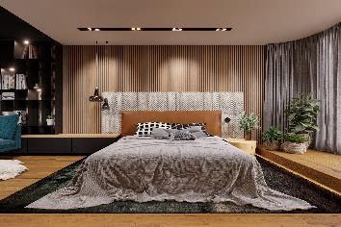*„I přes složitou situaci na realitním trhu, kdy se pro každou výstavbu dnes složitě hledají dodavatelé, nehledě na to, že určitých stavebních materiálů je značný nedostatek a jejich ceny rostou, se realizace projektu Březový háj úspěšně daří,“* říká Emil Kasarda a dodává: *„Po domech poblíž Prahy navíc stále evidujeme enormní zájem, o čemž jsme se přesvědčili už v první fázi projektu. Vily se vyprodaly velmi rychle a aktuálně zbývá poslední dům. A už máme první zájemce i pro druhou etapu.“*

**Nová čtvrť poblíž metropole i přírody**

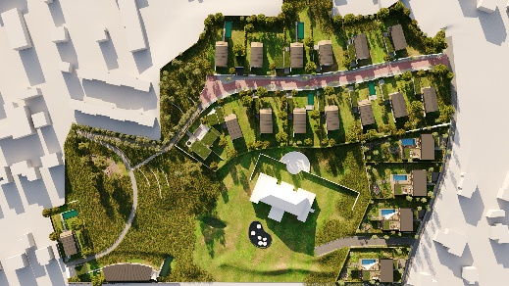Projekt se těší oblibě i pro svou blízkost Praze (obec Předboj leží 16 km severně od centra Prahy, 7 km od hranice hlavního města) a současně okolní přírodní ráz krajiny s lesy a rybníky, které se hodí k procházkám, cykloturistice i rybaření. Dobrá je také občanská vybavenost přímo v mikrolokalitě – nachází se zde ordinace praktického lékaře a mateřská i základní škola, devítijamkové golfové hřiště s restaurací, kavárnou a hotelem, dále dětské hřiště a víceúčelový sportovní areál.

Realitní kancelář [*Luxent – Exclusive Properties*](http://www.luxent.cz/) působí na českém trhu od roku 2008 a za více než 10 let svého fungování se stala jedním z významných aktérů na trhu s exkluzivními nemovitostmi. Nabízí komplexní spektrum služeb od zprostředkování prodeje, koupě a pronájmu nemovitosti přes právní, investiční, finanční a projektové poradenství až po marketingové a analytické služby. Portfolio společnosti zahrnuje rezidenční, historické i komerční objekty. Za dobu své existence kancelář zprostředkovala prodej a pronájem více než 5 000 nemovitostí. Součástí činnosti realitní kanceláře Luxent – Exclusive Properties je také spolupráce s developery. Mezi aktuálně nabízené developerské projekty patří například luxusní komplex MOLO Lipno Resort či krkonošské apartmány Harrachov Peaks, luxusní vilová čtvrť Březový háj v Předboji severně od Prahy, komorní projekt Rezidence Pod Rybníčkem v pražském Suchdole či rezidence Garden Lofts v industriálním stylu v lokalitě Prahy 5. V portfoliu má rovněž pozemky pro dva komorní projekty hyperluxusních vil v Praze 6 a 8. *Luxent se rovněž věnuje prodeji rekreačních zahraničních nemovitostí, například ve Vídni, Dubaji a Španělsku či projektu Marina Liptov na Slovensku.*

***Další informace:***

**Crest Communications**

Marcela Kukaňová, tel.: 731 613 618, [marcela.kukanova@crestcom.cz](mailto:marcela.kukanova@crestcom.cz)

Michaela Muczková, tel.: 778 543 041, [michaela.muczkova@crestcom.cz](mailto:michaela.muczkova@crestcom.cz)

[**www.crestcom.cz**](http://www.crestcom.cz)**;** [**www.luxent.cz**](http://www.luxent.cz)